Годовой отчет группы «Звездочки»
В нашей предшкольной группе 11 девочек, 14 мальчиков.
Общее количество детей 25 .
В течение этого времени дети развивались согласно возрасту, кроме Батрудинова Эмиля который имеет заключение ПМПК (ОНР-2, ЗПР).
Ребята осваивали обновленную программу, программный материал, и показали динамику в мониторинге, который мы проводим в год три раза (стартовый, промежуточный, итоговый). По Типовой учебной программы наши дети показали следующие результаты:
По результатам полученных данных стартового, промежуточного, итогового мониторинга у воспитанников подготовительной группы следует, что показатели по всем образовательным областям улучшились. Этот результат получен благодаря осуществлению дифференцированного подхода
Подход в подборе форм организации, методов и приемов воспитания и развития воспитанников группы, а также созданию педагогических условий при организации образовательного процесса в группе:
— систематическая работа по формированию целостной картины.
— систематическая работа по развитию речи;
— тесная работа с родителями;
— создание развивающей среды в группе для развития любознательности, активности, инициативы;
— наличие интересного материала по лексическим темам;
— учёт интересов детей;
— создание и поддержание благоприятной психологической и эмоциональной атмосферы;
— организация и проведение ежедневных дидактические и словесные игры, направленные на развитие логического мышления, памяти, фантазии детей,
— организация систематической индивидуальной работы с детьми в соответствии с рекомендациями учителя-логопеда;
— индивидуальная работа с воспитанниками.
Также улучшению результатов организации педагогического процесса способствовала разработка и выполнение индивидуальных образовательных маршрутов, для детей, имеющих низкий уровень освоения программного материала по всем образовательным областям или по некоторым из них.
С детьми проводилась индивидуальная работа посредством подобранных дидактических игр, упражнений, других форм взаимодействия с детьми, направленных на формирование необходимых навыков, умений, представлений соответствующего содержания. Для оптимального достижения результата по освоению программы организовано взаимодействие специалистов в процессе индивидуальной помощи, сотрудничество с родителями для их помогающего взаимодействия с детьми (фото - диаграммы).

В течение всего этого времени в группе мы создавали комфортные условия, готовили дидактический, наглядный, раздаточный материал.

Взаимодействие с родителями воспитанников:
Совместно с родителями были оформлены уголки по ПД , уголок
уединение, дополнили экспериментальный уголок, уголок по ИЗО.
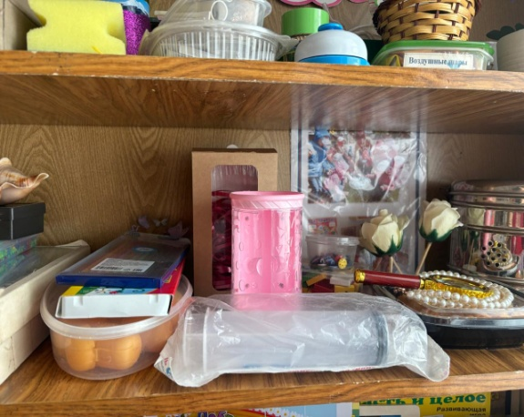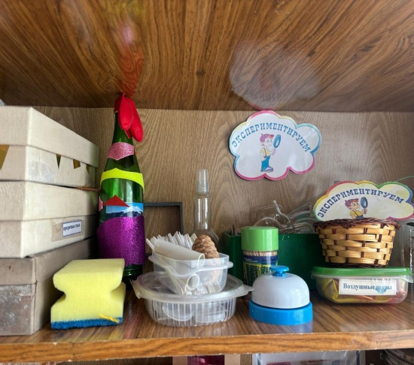
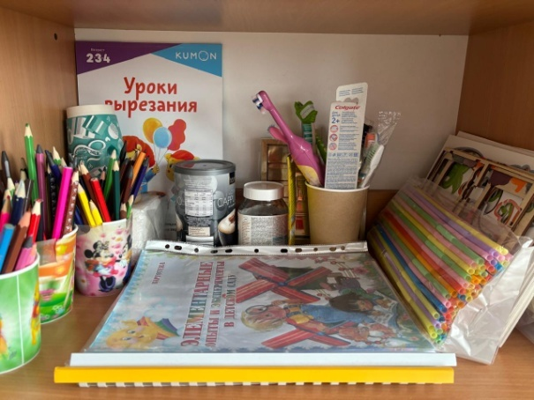
Так же была проведена акция «Посади цветок, подари улыбку»

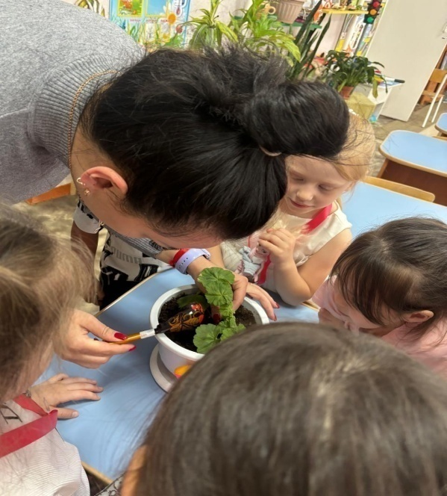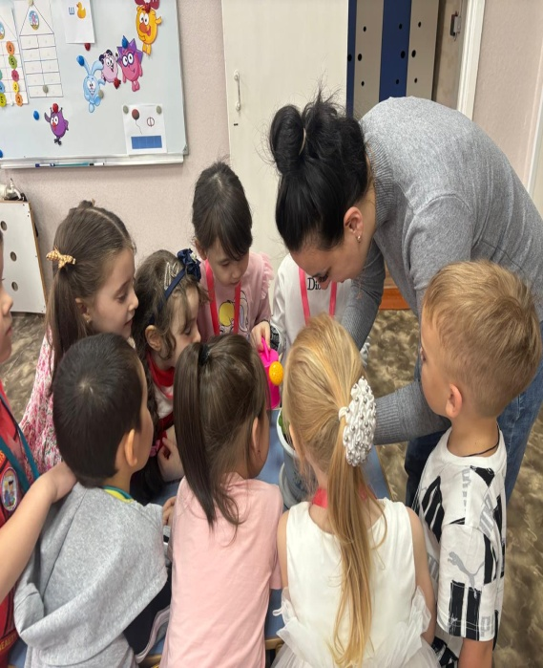

Выставка рисунков и поделок к празднику осени.

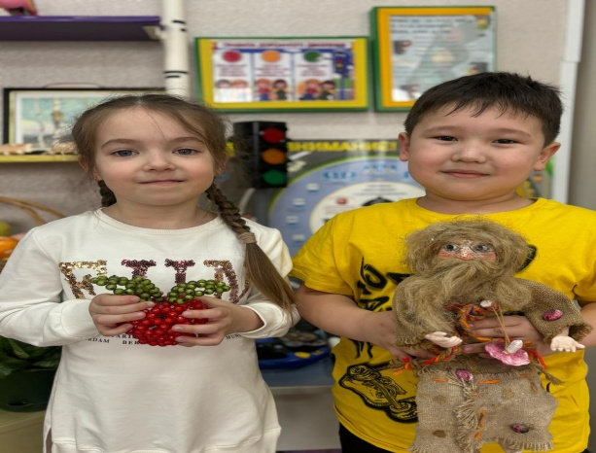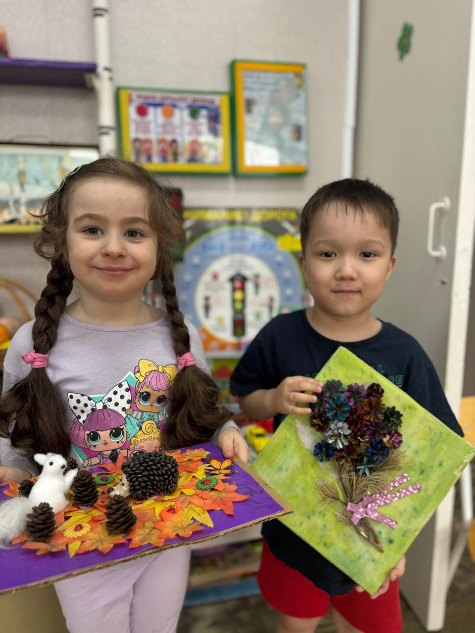
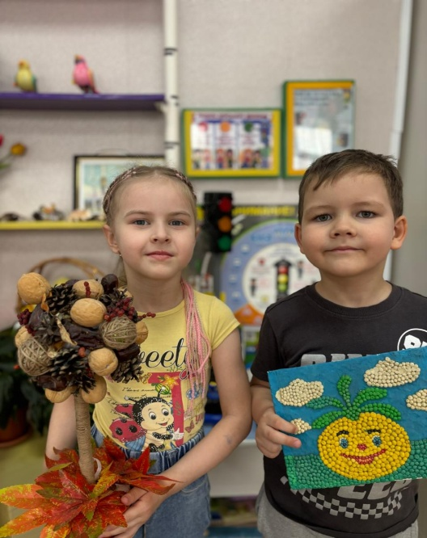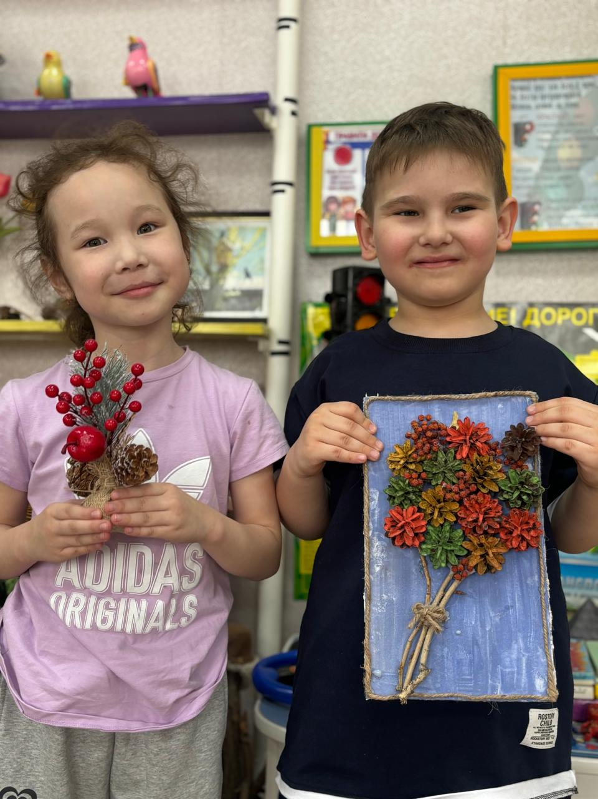
Во вторую половину дня была экскурсия в городской парк.
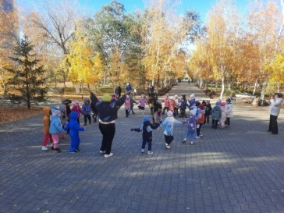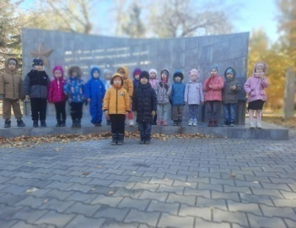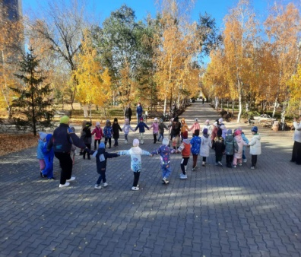

-День открытых дверей: «Учимся играя»
Интеллектуальная игра «Вопрос на засыпку»
Участвовали две команды: 1 команда «Удачники», 2 «Знайки».
Ребята выполняли задания по всем областям в игровой форме.

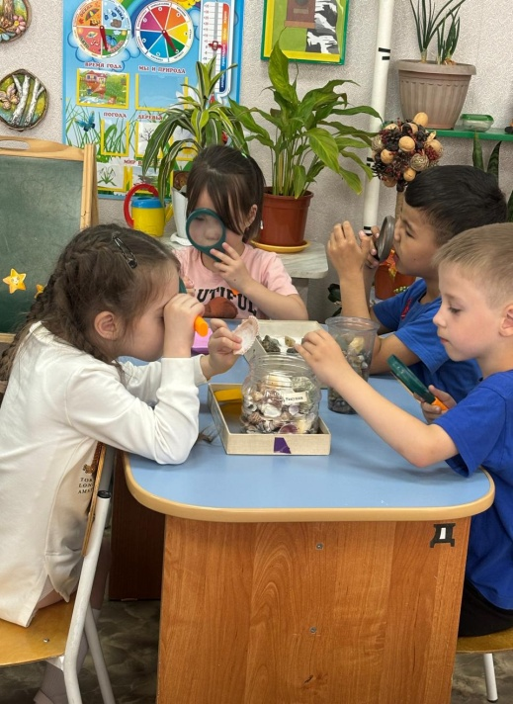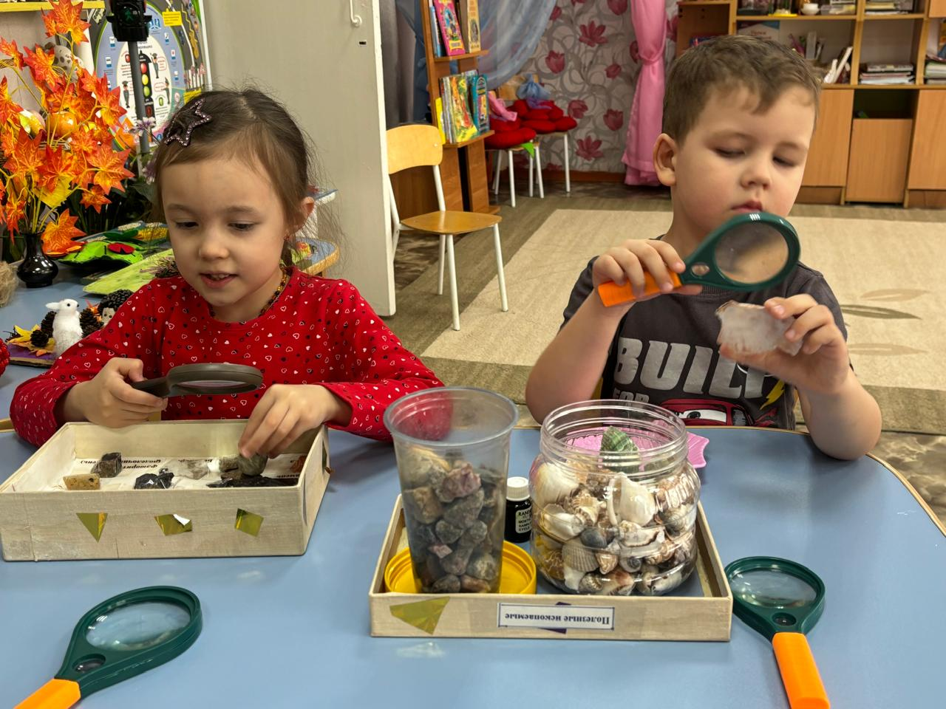

-Тематическая беседа «Мой Независимый Казахстан»
В 18 октября 2023 г. был проведен патриотический час ко дню Республики Казахстан, в группе №7 «Звездочки».
Задача данного мероприятия:
-закреплять представление о Казахстане как о дружной стране,
-развивать интерес и любовь к родному краю,
-воспитывать чувство патриотизма, интерес к ее истории и современности, желание узнать больше о своей Родине, гордость за свою Родину.
Ребята с удовольствием исполнили Гимн Республики Казахстан, называли символы РК, работали по сюжетным картинам «Астана столица родины». Узнавали знакомые места которые посещали в это лето. Внимательно слушали рассказ о родном крае. Называли города РК. Узнали много нового о президенте страны и его правлении, так же вспомнили и о малой Родине
Ребята рассказывали стихи, играли национальные казахские игры, отвечали на вопросы по данной теме. Активно приняли участие в конкурсах «Лучшее исполнение Гимна», «Маленький художник», «Поэтический день».
С помощью родителей была оформлена фото - выставка с достопримечательностями РК. Хочется отметить некоторых родителей, которые во время отдыха с детьми организовали фото-сессию в национальных казахских костюмах, и приняли участие по изготовлению поделок.
Особенно хочется отметить праздничное мероприятие 19 октября в парке, организованное коллегами. Ребята с большим удовольствием приняли участие в сказочном представлении. Получилось большое, красочное мероприятие, посвященное Дню Республики Казахстан. Ребята дружно отметили, что Казахстан – наш общий дом, на каком бы мы не говорили языке. Надо только об этом не забывать. И еще с большим усердием прививать детям уважение к языкам и культуре народов нашей страны.

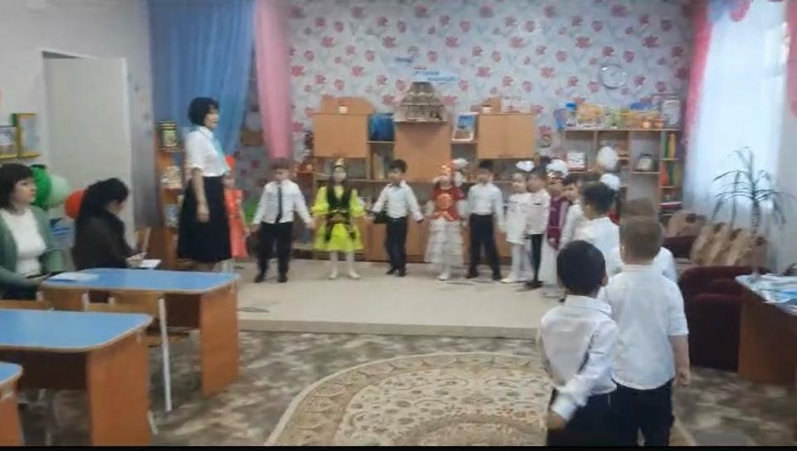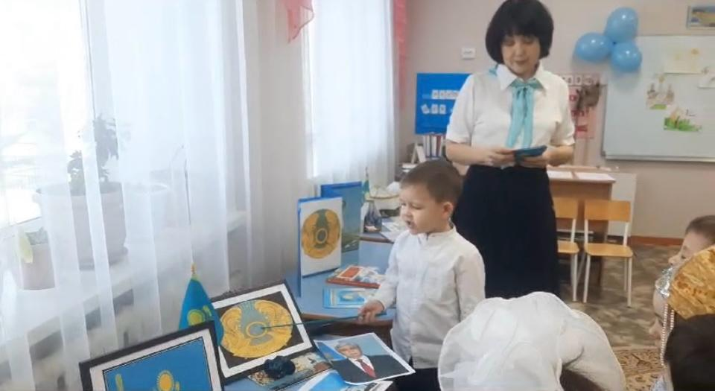
«Открывает Новый год, сказочные двери»
Ребята с удовольствием проявляли свои таланты, рассказывали стишки, пели песни, играли в игры. Никто не остался равнодушным. Море радости и эмоций вызвали подарки, врученные детям из рук самого Дедушки Мороза!
Праздники получились очень весёлыми и радостными, оставили много приятных впечатлений и эмоций.

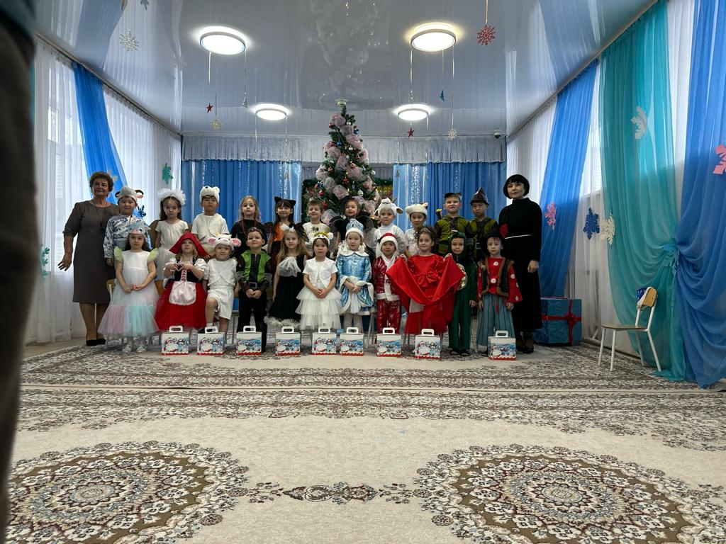

Проект «Движение это жизнь»
Цель: Формировать у детей представлений о том, что здоровье – главная ценность, формировать основы здорового образа жизни.
Задачи: расширить и закрепить знания детей о спорте, его видах, о здоровом образе жизни, воспитывать любовь к физкультуре и спорту. Повышать интерес родителей, путем привлечения к участию в оздоровительных мероприятиях вместе с детьми, обеспечение единства воспитательных, развивающих и обучающих целей и задач семьи и детского сада.
Всю неделю ребята активно принимали участие в проекте, играли в спортивные игры, дидактические игры, отгадывали загадки, отгадывали вид спорта. Вместе с родителями посещали спортивные клубы.
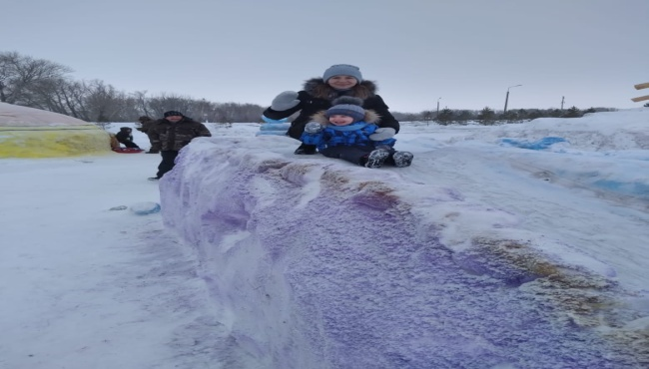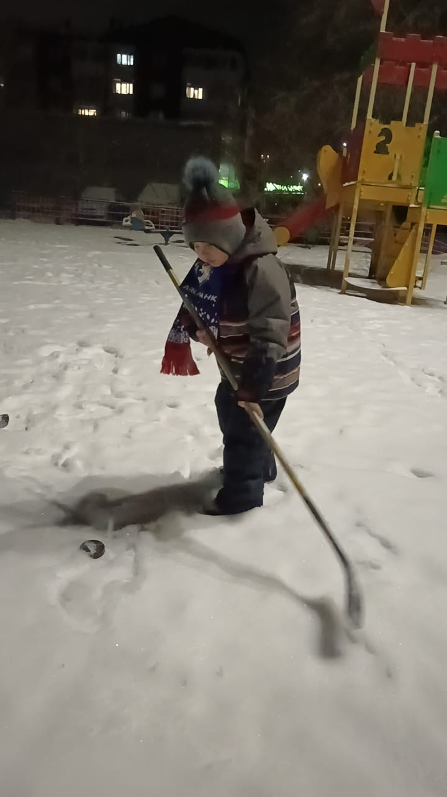

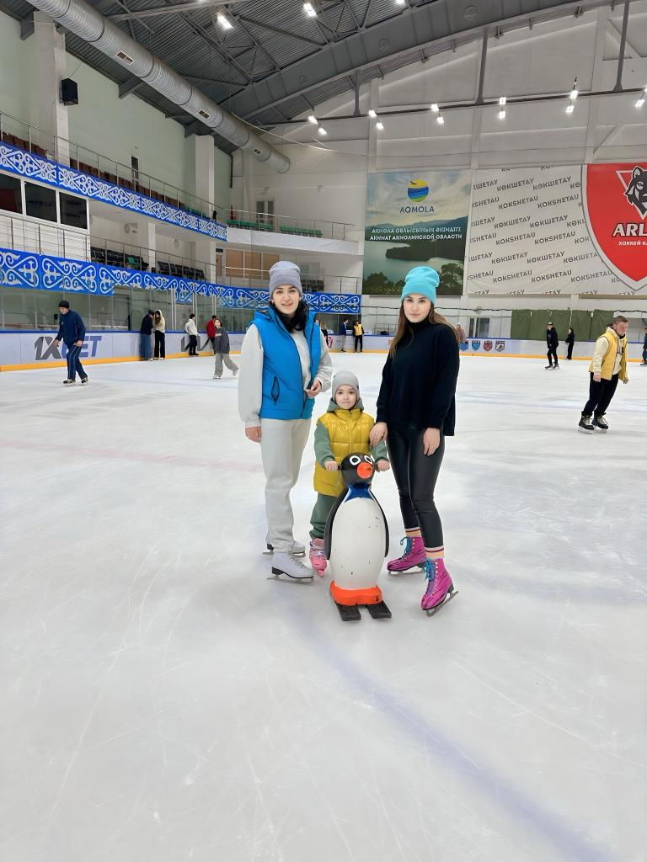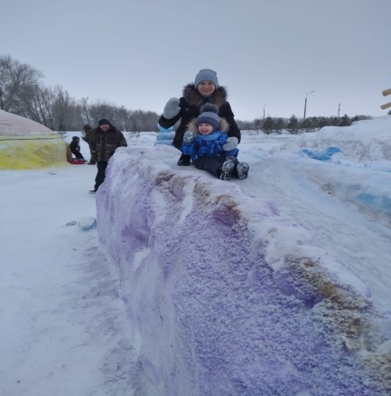

2.«Праздничный концерт для любимых мам и бабушек»
8 Марта в детском саду – самый трогательный, нежный и удивительный праздник. Он посвящён самым милым и нежным, любимым и родным Мамам и Бабушкам. В этот день все улыбки, песни, стихи, танцы посвящаются прекрасным женщинам: мамам, девочкам, девушкам и бабушкам!
Выступление детей на празднике – лучший подарок, который мамы могут получить от своих детей. Дети пели нежные, добрые красивые песни, танцевали, играли. Было весело, интересно, радостно. И в заключение праздника ребята пригласили своих любимых мам и бабушек на танец. Утренники прошли в душевной, тёплой обстановке.
К поздравлениям детей присоединяется коллектив дошкольного учреждения, и поздравляет всех женщин с замечательным праздником!

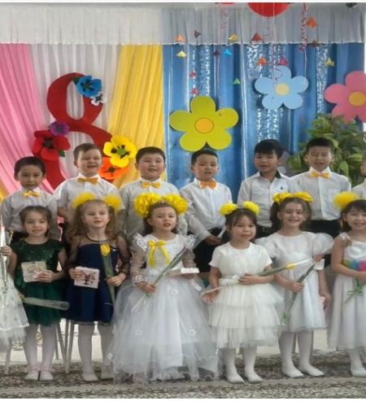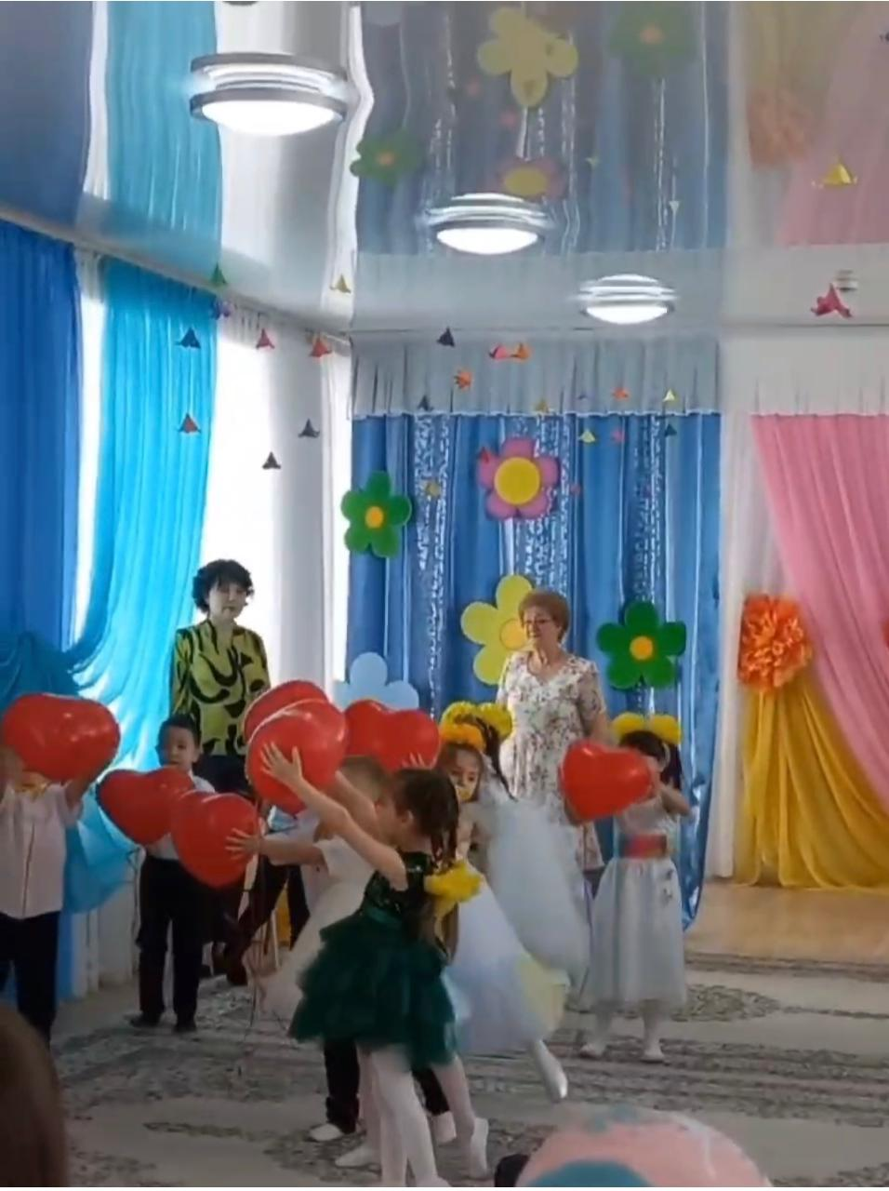
-«Алдар Косе в гостях у Бая» детское развлечение ко Дню Наурыза совместно с родителями.
Впервые в нашей группе родители приняли активное участие в детском развлечение.
Ребята рассказывали стихи, пели песни, исполняли национальные танцы, играли игры. Ведущем был Беляев А. один из родителей.

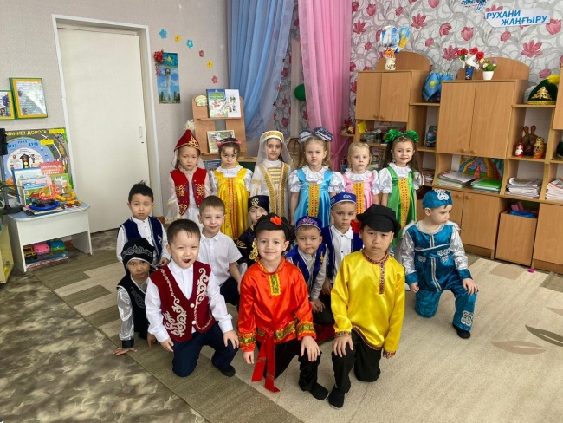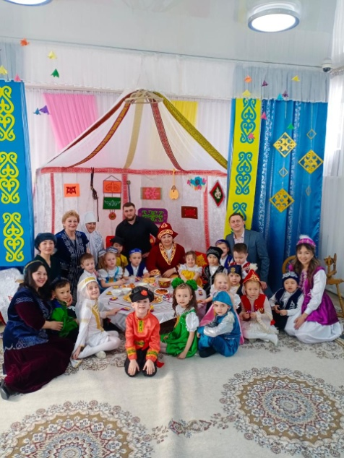
Конкурс – 15 апреля был конкурс чтецов на городском уровне. Ребята рассказывали стишки автора Ирины Токмаковой. С нашей группы участвовали двое ребят Беляев Максим занял первое место, Кылышбекова Айлин заняла второе место. Конкурс проходил в детско- юношеской библиотеке.
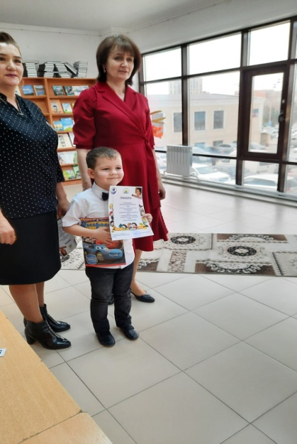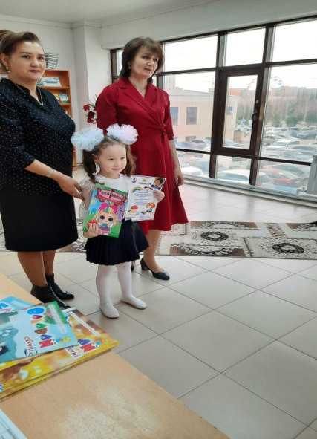
- «День космонавтики»
12 апреля прошла тематическая неделя посвященная «Дню космонавтики». Дети в течение недели знакомились с информацией о первом полете человека в космос и о космосе вообще, посмотрели интересные презентации: «Юрий Гагарин – великий человек», Знания полученные в детском саду дети закрепили в своих творческих работах. В группе была оформлена выставка детских работ, посвященная Дню космонавтики. Рисунки выполнены с большой фантазией и представляли из себя яркий мир красок, звёзд, ночного неба нашей галактики.
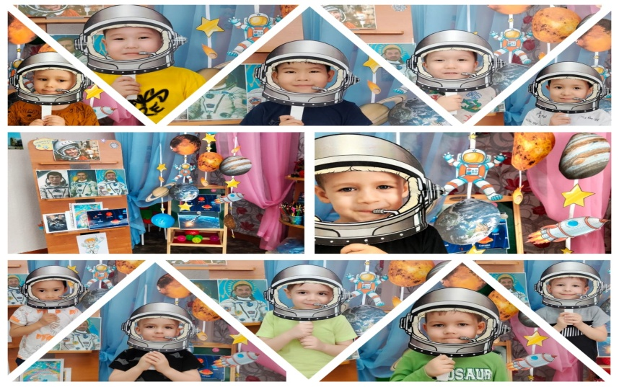

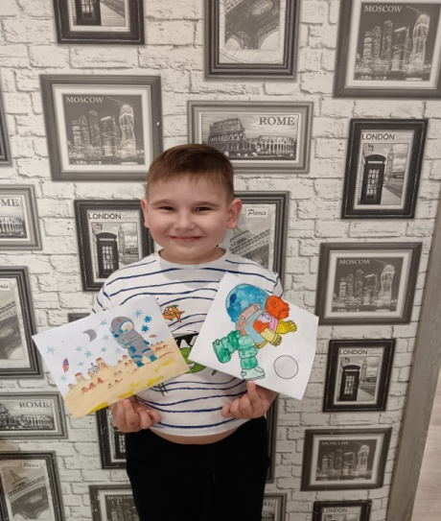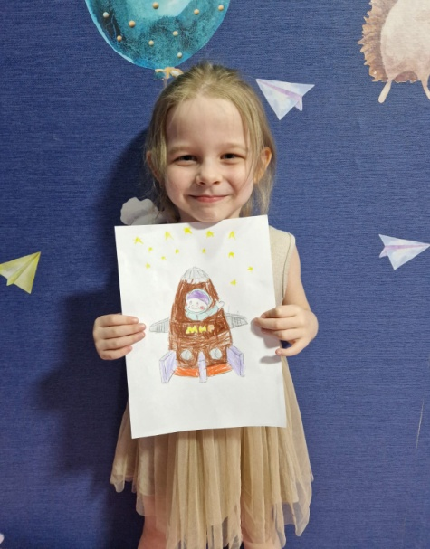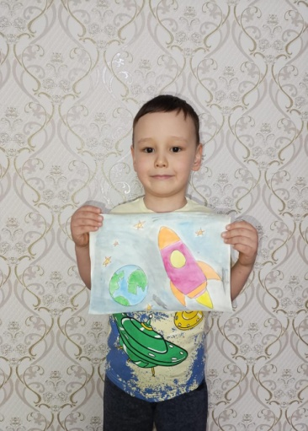
Развлечение ко «Дню единства народа»
«Моя Ингушетия, край мой родной»
Наша группа представляла ингушский народ. Ребята все были в национальных костюмах, рассказывали стишки, исполняли танец «Лезгинку», играли подвижную игру. Развлечение подарила детям только положительные эмоции.
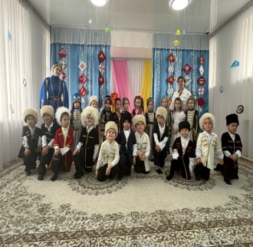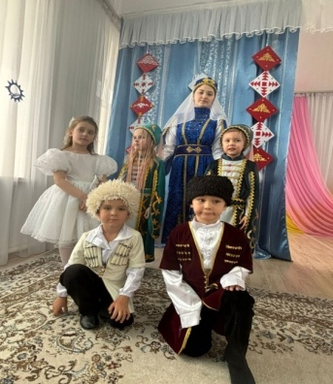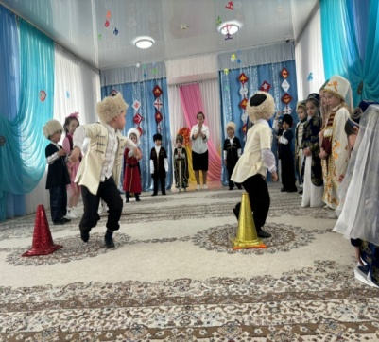
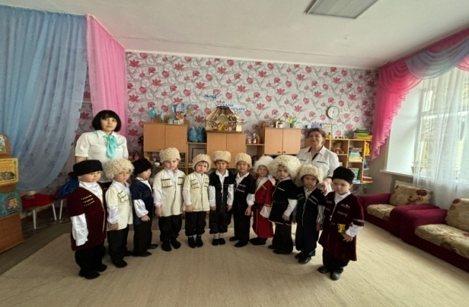

В группе прошел праздник посвященный Дню защитника Отечества. Праздник 07 мая, 09 мая– хороший повод для воспитания у дошкольников чувства патриотизма, сопричастности к лучшим традициям своей Родины, формирования у детей гордости за славных защитников Отечества. Это праздник наших мужчин – дедушек, воевавших на войне и защищавших нашу Родину, пап – служивших в армии и честно отдавших долг своей Родине, мальчиков – будущих мужчин и защитников. Праздник прошел в форме спортивного досуга с элементами игровой деятельности. Воспитанники детского сада рассказывали стихи, отгадывали загадки, играли в подвижные игры

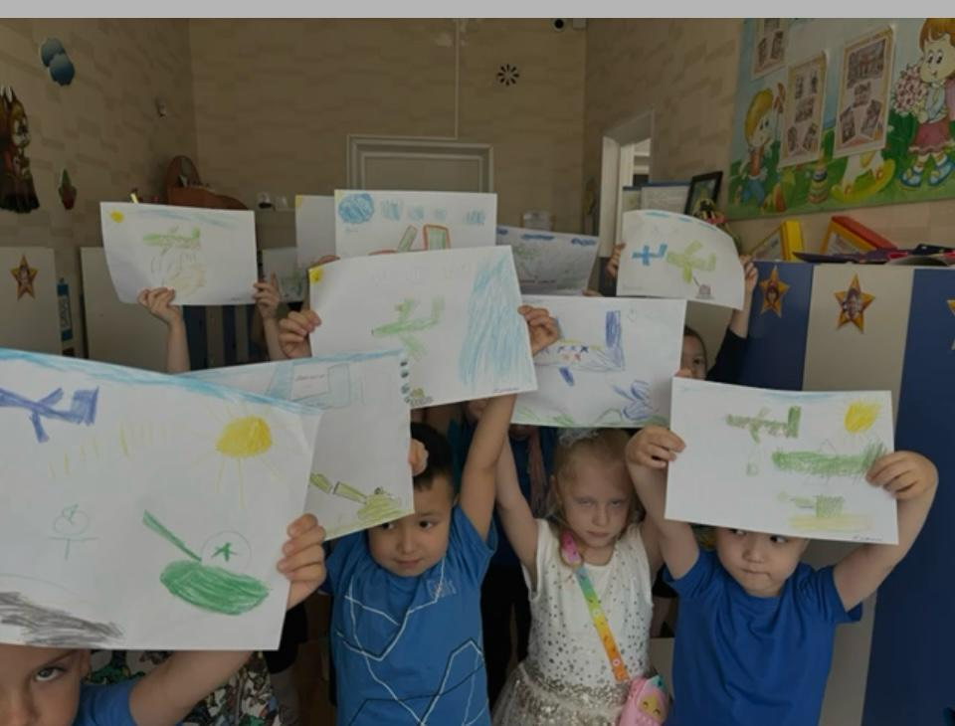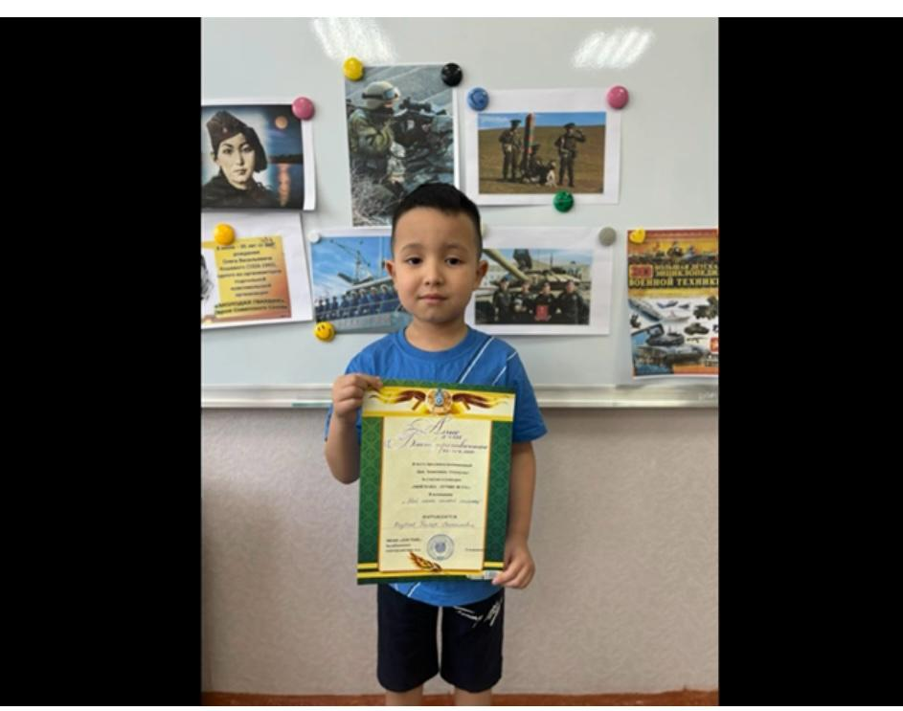
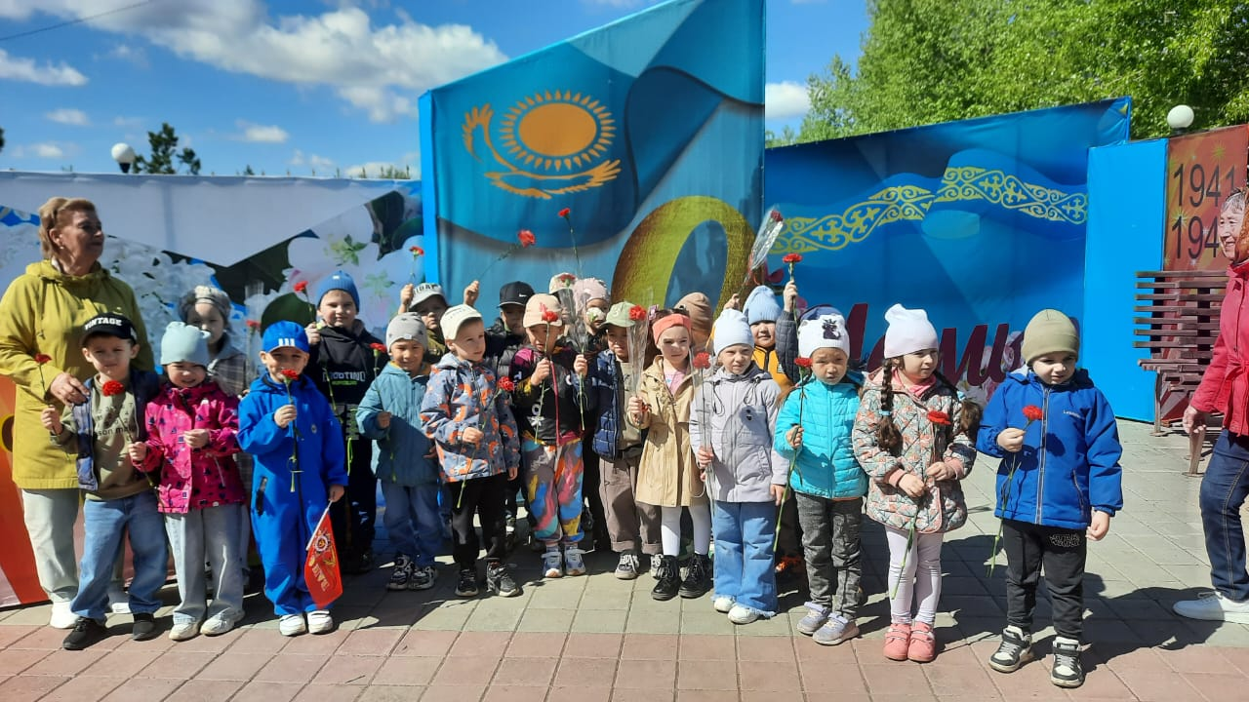
Из вышеперечисленных фактов, можно сделать следующий вывод. Учебный год был очень интересным, познавательным и насыщенным.Многообразие мероприятий заинтересовывали и вовлекали не только детей, но и их родителей. Совместная подготовка, участие в конкурсах и праздников благотворно сказались на взаимоотношении детей, родителей и педагогов.

Детский сад «Достык»

Итоговый отчет группы №7 «Звездочки»
за 2023-2024 учебный год.
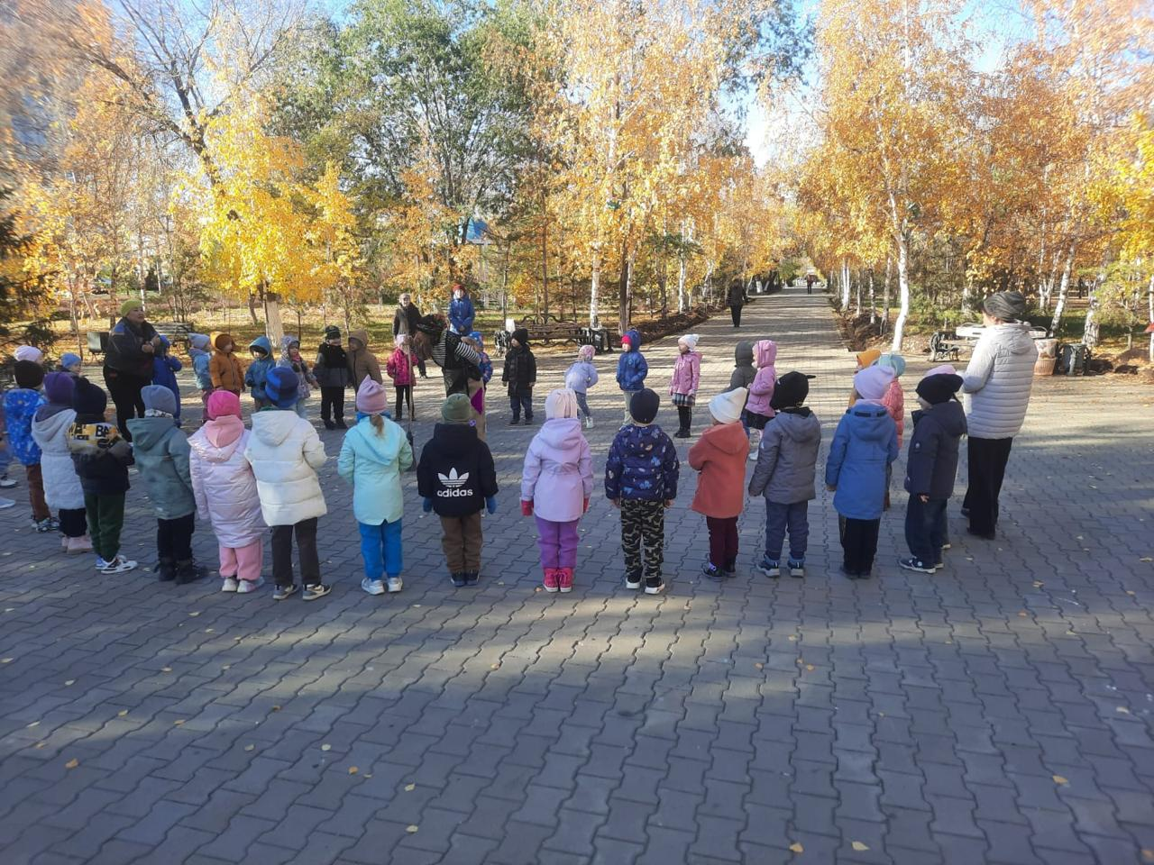
Воспитатели группы: Кабдуллина Л.Ж, Лучко А.А

